目 录
- 产品介绍--------------------------------------------------------------------2

- 技术指标--------------------------------------------------------------------3

- 操作方法--------------------------------------------------------------------3

- 注意事项及维护保养-----------------------------------------------------4

- 售后服务--------------------------------------------------------------------4

六、仪表外形---------------------------------------------------------------------5

尊敬的用户
您还在使用传统手摇指针式的兆欧表吗?
数字兆欧计是您测量绝缘电阻理想的更新换代产品!

欢迎您使用HCBY2671数字兆欧表，本产品按中华人民共和国专业标准ZBN21021-89而设计，符合国家电力行业标准DL474.1-6-9《现场绝缘实施导则》对兆欧表的要求。在您使用本仪表前，请仔细阅读说明书。

一、产品介绍
1、使用范围
本仪表适用于电力电气行业，邮电通信部门以及利用电力作为工业动力的工矿企业测量各种变压器、电机、电缆、电器设备及绝缘材料的绝缘电阻。是各种电器设备保养、维修、试验和检定必不可少的重要工具。
2、工作原理
本表采用中大规模集成电路，由机内电池作为电源经DC/AC变换产生的直流高压由E到L极的电流，经过I/V变换通过除法器完成运算，直接将被测的绝缘电阻值由LCD显示。
3、性能特点
●本表能输出四个等级电压：500V、1000V、2000V、2500V相当于四块手摇指针式兆欧表；
●输出功率大，带载能力强，抗干扰性能好，不需人力做功；
●量程可自动转换，一目了然的面板轻触键操作使测量更加方便、迅捷，使用电源可以交直两用；
●测量结果由LCD数字显示，读数直观，消除了指针式仪表的视觉误差；
●仪表开启高压键后一分钟时，自动报警，锁定示值5秒钟，以便计算吸收比（R60秒/R15秒）；
●不怕短路，输出短路电流大于1.6mA，可直接测量，不需带载测量估算。

二、技术指标
额定电压 |  | 测量范围 | 相对误差 | 分辨率 |  | 电压跌落
500V  1000V  2000V  2500V |  | 0～19990  MΩ  (0～20G) | 0～1999MΩ  ±(5%+1d)  2000～19990 MΩ  ±(10%+1d) | 0.01MΩ 0.1MΩ  0.1MΩ 10MΩ |  | ±10%(负载20MΩ)  ±5%(负载2000MΩ)
短  路  电  流 | 1.6mA  2500v  档 | 电源 | 功耗 | 湿度 | ≤85%RH | 重量＜1.8kg
短  路  电  流 | 1.6mA  2500v  档 | 7.2～9V  直流  或220V  交流 | ≤160mW  （静态）  ≤2.5W  （动态） | 温度 | 0～40℃ | 体积200×200×110(mm³)

三、操作方法
1、开启电源开关“ON”，选择所需电压等级，轻按一下指示灯，灯亮代表所选电压档，轻按一下高压启停键，高压指示灯亮，LCD显示的稳定数值即为被测的绝缘电阻值，关闭高压时只需再按一下高压启停建，关闭整机电源时按一下“OFF”键。
2、测量绝缘电阻时，先将被试品与其他电源断开，短路放电，将仪表所配备的专用测试线按图依次连接，红色测试线插入仪表“E”端，另一端与被试品的接地点或外壳相接。将黑色屏蔽线的黑色芯线插入仪表的线路“L试端，另一端和被试品与大地绝缘的导电部分相接。若需接保护环时，可将黑色屏蔽线的绿色屏蔽线插入仪表的“G”端，另一端与被试品屏蔽部分或不参加测量的部分相接。（注：测量过程中，由于绝缘物产生电极化现象，会引起绝缘值读数飘移、跳动，属正常现象。）
测量电气产品的元件之间的绝缘电阻时，可将“L”和“E“端接在任一组线上进行。如测量发动机相间绝缘时，三组可轮流交换，空出的一相应安全接地。
- 启动高压后，机内定时器开始工作，
一分钟时仪表自动报警5秒，此时数值被锁定，以便计算吸收比。（此后每隔45 秒报警一次）。
四、注意事项及维护保养
1、被测物体为正常带电体时，必须先断开电源，然后将被测物两测试端向短路放电，并确认被测物安全接地，然后测量，否则会危及人身设备安全！本表E、L端子之间开启高压后有较高的直流电压，在进行测量时人体的各部分不可触及。
- 本表当电池电压低于7.2V时，表头
显示欠压符号“←”表示电池电压不足，
表头显示失常，应终止测试。此时应插上电源线由交流供电和打开仪器后盖板更换电池（6节5号干电池，注意电池极性）。
- 如果使用可充电电池时，可直接利
用本机充电，充电时间一般不低于8小时。
- 使用完毕应将仪器内干电池取出
来，以免电解液溢出损坏仪器。
- 存放保管本表时，应注意环境温度
和湿度，应放在干燥通风无腐蚀气体的
地方为宜，不得受潮、雨淋、暴晒、跌落。
- 附件
测试线：黑色线一附、20KV高压线一根、电源线一根、5号碱性电池6节、说明书1份、合格证1张。
五、售后服务
1、本仪表保修一年，凡保修期内质量问题由我公司免费维修。
2、仪表使用超过保修期，我公司负责长期维修。
3、若仪表出现故障，应请专职维修人员或寄回本公司修理，不得自行拆开仪表，以免增加修理费用和损坏仪表。

注：此说明书所述指标仅适用于您现用的仪表，若本公司仪表改型恕不另行通知。

六、仪表外形
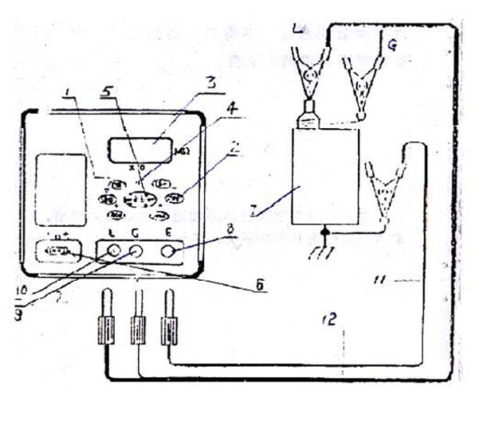

1.电源开关 2.电压选择开关
3.液晶显示屏 4.高压指示灯
5.高压开关 6.外接电源插孔
7.被测电器 8.E端（接地）
9.G端（保护环）10.L端（线路）
11.接地线（红） 12.测试线（黑）

